Place/Veranstaltungsort:
Siemens Healthineers
Innovations Center
Henkestr. 127
91052 Erlangen
Germany

Directions/Wegbeschreibung:
https://www.bing.com/maps?osid=4dc6fe82-8eb0-4864-a453-755758a38734&cp=49.594414~11.019486&lvl=17.71&pi=0&v=2&sV=2&form=S00027

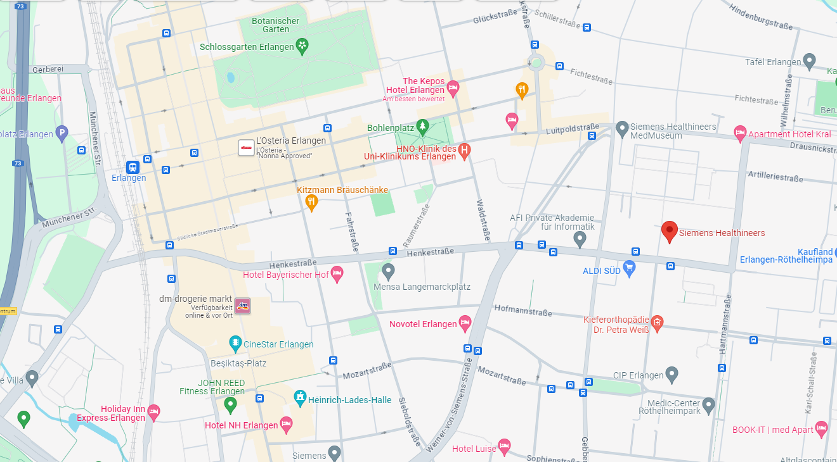

Hotels:
Hotel Kral / Residenz Kral
Luitpoldstr. 77
91052 Erlangen
Business Hotel Kral Erlangen - Hotel Kral in Erlangen – Business Hotel and Corporate Housing - DE (hotel-kral.de)

Hotel Villa Glas
Wilhelmstr. 23
91054 Erlangen
Wilkommen bei uns - Hotel Villa Glas (villa-glas.de)

Hotel Luise
Sophienstr. 10
91052 Erlangen
Hotel Luise - Dein nachhaltiges Hotel in ErlangenHotel Luise (hotel-luise.de)

Novotel Erlangen
Hofmannstr. 34
91052 Erlangen
Familienhotel Erlangen Innenstadt - Novotel - ALL (accor.com)

Hotel Bayerischer Hof
Schuhstraße 31
91052 Erlangen
Hotel Bayerischer Hof Erlangen | Stadt- und Businesshotel (bayerischer-hof-erlangen.de)

The Kepos Hotel
Östliche Stadtmauerstraße 7
91054 Erlangen
Start - The Kepos Erlangen (the-kepos.com)

NH Hotel (Innenstadt)
Beethovenstr. 3
91052 Erlangen
Hotel NH Erlangen | Erlangen, Deutschland | nh-hotels.de

Hotel Mirabell
Henkestraße 64
91052 Erlangen
Hotel Mirabell - Zimmer für Geschäftsreisende in Erlangen (mirabell-hotel.de)

Near the Autobahn:
Quality Hotel
Bayreuther Straße 53
91054 Erlangen
Quality Hotel Erlangen, Deutschland. Preise ab EUR57. (h-rez.com)

